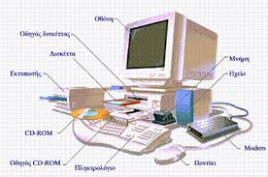

**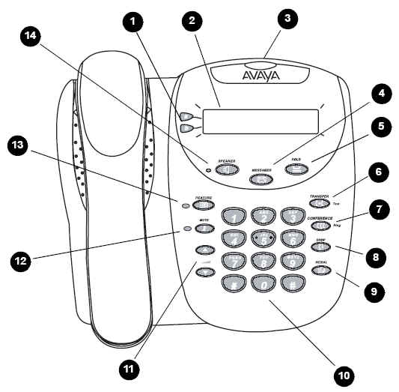****Η ΨΗΦΙΑΚΗ ΤΗΛΕΦΩΝΙΚΗ ΣΥΣΚΕΥΗ 2402  
Περιγραφή συσκευής 1.** Πλήκτρα εμφάνισης κλήσεων. **2.** Πλαίσιο οθόνης.**3.** Λαμπάκι μηνύματος.**4.** Πλήκτρο μηνυμάτων. **5.** Πλήκτρο συγκράτησης κλήσης **6.** Πλήκτρο μεταβίβασης κλήσης.**7.** Πλήκτρο τηλεφωνικών συνδιασκέψεων**. 8.**Πλήκτρο απόρριψης κλήσης. **9.** Πλήκτρο επανάκλησης.**10.** Πληκτρολόγιο.**11**. Πλήκτρα ρύθμισης έντασης.**12.** Πλήκτρο μικροφώνου.**13.** Πλήκτρο λειτουργιών. **14.** Ανοιχτή ακρόαση.

**Χρήση δυνατοτήτων**(Οδηγίες) Για να χρησιμοποιήσετε μία δυνατότητα πρέπει να έχετε σηκώσει το ακουστικό. Μπορείτε να ενεργοποιήσετε περισσότερες από τις δυνατότητες πληκτρολογώντας έναν διψήφιο κωδικό. Για να τοποθετήσετε μια κλήση σε αναμονή. **Α .** Πατήστε το πλήκτρο μεταβίβασης κλήσης. **Β .** Ακούστε τον τόνο επιλογής **Γ .** Πληκτρολογήστε *6 **Δ .** Ακούστε τον τόνο επιβεβαίωσης**. Ε .** Πατήστε το πλήκτρο μεταβίβασης. **ΣΤ .** Κατεβάστε το ακουστικό σας.

**1 .** Προσπαθήστε να δώσετε τις οδηγίες (χρήση δυνατοτήτων) με διαφορετικό τρόπο. ________________________________________________________________________________________________________________________________________________________________________________________________________________________________________________________________________________________________________________________________________________________________________________________________________________________________________________________________________________________________________________________________________________________________________________________________________________________________________________________________________________________________________________________________________________

**2 .** Στις οδηγίες (χρήση δυνατοτήτων) σβήστηκαν κάποια γράμματα και τόνοι. Συμπληρώστε τα για να τις κατανοήσουμε.

**Χρήση δυνατοτήτων**(Οδηγίες)

|  |  |
| --- | --- |
| Για να αφαιρέσ__τε από  τη συνομιλία τον συνομιλητή που προστέθ__κε τελευταίος. | Πατ__στε το πλήκτρο απόρριψης κλήσης ή πληκτρολογ__στε #1.. |
| Για να λάβετ__ τα μηνύματά σας όταν το ενδεικτικό λαμπάκι είναι αναμμένο | Ακολουθ__στε τις οδηγίες ανάκτησης μηνύματος από το ταχυδρομείο φωνής |
| Για να κάν__τε ή να δεχθ__τε μια κλήση χωρίς να σηκ__σετε το ακουστικό σας | 1. Πατ__στε ανοιχτή ακρόαση 2. Δημιουργ__στε ή δεχθ__τε μία κλήση ή επιλέξτ__ κάποια άλλη δυνατότητα 3. Ρυθμ__στε την ένταση αν αυτό είναι απαραίτητο. |

**3 .**  Ξεχωρίστε τις προτάσεις που εισάγονται με το να σε τελικές και σε αυτές πού έχουν ρόλο αντικειμένου.

-Του είπαν πως μπορεί να τους βλέπει όποτε θέλει.  _______________________

-Θέλουν να δουν τηλεόραση. _______________________

-Θα καλέσετε τους ήρωες να μάθετε τις ιστορίες τους. _______________________

-Κτυπάει το σαμάρι για να ακούσει ο γάιδαρος. _______________________

**4 .** Οι λέξεις τρελάθηκαν! Μπορείτε να βρείτε τη σωστή γραφή των λέξεων;

ηχηό_______________ οθόνη____________________ δηαδηκτηό ________________________

δύσκος_____________ πωντίκι__________________ πλοίγισι__________________________

**5 .** Πώς οργανώνεται ένα κείμενο οδηγιών.

Α . Πώς δίνουμε οδηγίες σε κάποιον γενικά.

* Προσπαθούμε να δίνουμε _____________ και ____________ πληροφορίες.
* Χρησιμοποιούμε κυρίως _________________ και ______________________ .
* Προσέχουμε να γράφουμε σωστά τις ________________.

Β . Πώς διαβάζουμε και καταλαβαίνουμε τις οδηγίες χρήσης μιας συσκευής.

* ________________ της συσκευής.
* ________________ για να τη χρησιμοποιούμε με ασφάλεια.
* ________________ για την πρώτη φορά που θα χρησιμοποιηθεί.
* Αναλυτικές _____________ για τον τρόπο λειτουργίας.
* Συμβουλές για την _________________ της συσκευής.

*(περιγραφή, οδηγίες, προστακτική, συντήρηση, σωστές, υποτακτική, οδηγίες, καταλήξεις, σαφείς, συμβουλές)*

**6 .** Να κλίνετε το ρήμα **δένω** στον αόριστο σε όλες τις εγκλίσεις.

|  |  |  |  |
| --- | --- | --- | --- |
| **Αόριστος** | | | |
|  |  |  |  |
|  |  |  |  |